**Assignment 5: Functions**

**1. การทำงานของฟังก์ชัน Factorial**

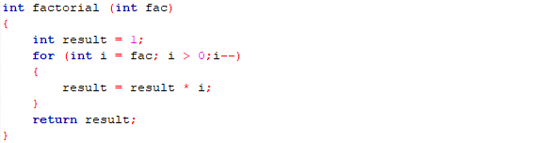

**ตัวอย่าง ( input: 5 )**  
เมื่อนำฟังก์ชัน factorial ไปรับค่า input ผ่านทางพารามิเตอร์ จะได้ว่าพารามิเตอร์ fac = 5   
ฟังก์ชันจะประกาศตัวแปร result = 1 เพื่อเก็บค่าผลลัพธ์ที่ได้จากการคำนวณ จากนั้นเริ่มต้นลูป กำหนดค่า i เป็นตัวเลขในแต่ละลูป และเซ็ต i = fac ที่ได้มาคือ 5   
ดังนั้นในตัวอย่างนี้ i = 5 และลดลงไปเรื่อย ๆ จนถึง 1   
ในลูปแต่ละครั้งจะนำผลลัพธ์ที่เก็บไว้มาคูณกับ i จะได้สมการว่า result = result * i

นำมาเขียนเป็นตารางได้ดังนี้

|  |  |  |
| --- | --- | --- |
| i | แทนค่าในสมการ | ผลลัพธ์ |
| 5 | 1 * 5 | 5 |
| 4 | 5 * 4 | 20 |
| 3 | 20 * 3 | 60 |
| 2 | 60 * 2 | 120 |
| 1 | 120 * 1 | 120 |

หรือก็คือ 5 * 4 * 3 * 2 * 1 = 120  
ผลลัพธ์ที่ได้คือ 120 และรีเทิร์นไป

**Output: 120**

**2. ฟังก์ชัน Fibonacci**

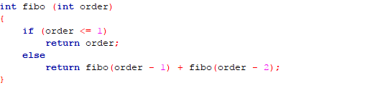

**ตัวอย่าง ( input: 6 )**

เมื่อนำฟังก์ชัน fibo ไปรับค่า input ผ่านทางพารามิเตอร์ จะได้ว่าพารามิเตอร์ order = 6

นำค่า order มาตรวจสอบ ถ้าค่า order น้อยกว่าหรือเท่ากับ 1 ให้ส่งกลับค่า order ไป

แต่ถ้าค่า order มากกว่า 1 ให้รีเทิร์นค่าที่ได้จาก fibo(order - 1) + fibo(order - 2) ไป

จะได้ว่า

fibo(6) = fibo(6 - 1) + fibo(6 - 2) = fibo(5) + fibo(4)

fibo(5) = fibo(5 - 1) + fibo(5 – 2) = fibo(4) + fibo(3)

fibo(4) = fibo(4 - 1) + fibo(4 - 2) = fibo(3) + fibo(2)

fibo(3) = fibo(3 - 1) + fibo(3 - 2) = fibo(2) + fibo(1)

fibo(2) = fibo(2 - 1) + fibo(2 - 1) = fibo(1) + fibo(0)

fibo(1) = 1

fibo(0) = 0

เมื่อได้ค่า fibo(1) กับ fibo(0) รีเทิร์นค่ากลับมาจะได้ว่า

fibo(2) = fibo(1) + fibo(0) = 1 + 0 = 1

fibo(3) = fibo(2) + fibo(1) = 1 + 1 = 2

fibo(4) = fibo(3) + fibo(2) = 2 + 1 = 3

fibo(5) = fibo(4) + fibo(3) = 3 + 2 = 5

fibo(6) = fibo(5) – fibo(4) = 5 + 3 = 8

ถ้าเรียงเป็นลำดับจะได้ว่า 1, 1, 2, 3, 5, 8

ผลลัพธ์คือ 8 และรีเทิร์นไป

**Output: 8**

**3. ฟังก์ชัน nCr**

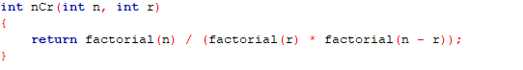

**ตัวอย่าง ( input1: 5, input2: 3)**

เมื่อรับค่าพารามิเตอร์ถ้าใส่ n = input1 และ r = input2

จากสูตรทางคณิตศาสตร์ 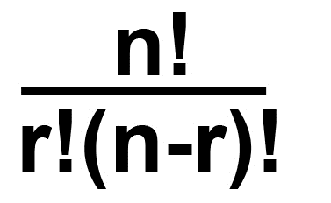 เราได้สร้างฟังก์ชัน factorial เอาไว้แล้ว จึงสามารถเอามาใช้งานในฟังชันนี้ได้ เขียนโปรแกรมจากสูตรได้ว่า factorial(n) / (factorial(r) * factorial(n-r))

เมื่อนำค่า n และ r ไปแทนจะได้ว่า

factorial(5) / (factorial(3) * factorial(5 - 3)) หรือก็คือ factorial(5) / (factorial(3) * factorial(2))

เมื่อฟังก์ชัน factorial ทั้งหมดคำนวณเสร็จและรีเทิร์นค่ากลับมาจะได้เป็น

120 / 6 * 2 = 120 / 12 = 10

ผลลัพธ์ที่ได้จากการคำนวณคือ 10 และรีเทิร์นกลับไป

**Output: 10**

**4. ฟังก์ชัน nPr**

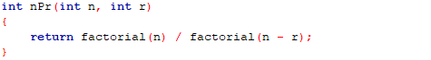

**ตัวอย่าง ( input1: 5, input2: 3 )**

รับค่า input ผ่านพารามิเตอร์โดยใส่ input1 ใน n และ input2 ใน r

คำนวณหาค่า nPr จากสูตรคณิตศาสตร์ 

โดยใช้ฟังก์ชัน factorial ที่เราเขียนไว้แล้วมาใช้

แปลงจากสูตรมาเป็นโปรแกรมจะได้เป็น factorial(n) / factorial(n - r)

จาก input ที่เราได้มาจะกลายเป็น factorial(5) / factorial(5 - 3)

หรือก็คือ factorial(5)/ factorial(2)

หลังจากที่ฟังก์ชัน factorial คำนวณเสร็จและรีเทิร์นค่ากลับคืนมาจะได้ว่า

120 / 2 = 60

ผลลัพธ์จากการคำนวณคือ 60 และรีเทิร์นกลับไป

**Output: 60**

**5. ฟังก์ชัน GCD**

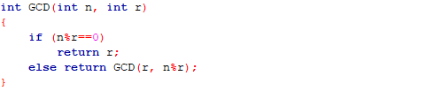

**ตัวอย่าง ( input1: 18, input2: 81 )**

รับ input ผ่านทางพารามิเตอร์ โดยให้ input1 ผ่านตัวแปร n ให้ input2 ผ่านตัวแปร r

ฟังก์ชันนี้ทำงานโดยตรวจสอบว่าเศษที่ได้จาก n/r นั้นเท่ากับ 0 หรือไม่

ถ้าเศษเท่ากับ 0 จะส่งค่า r กลับไป

ถ้าเศษไม่เท่ากับ 0 จะเรียกฟังก์ชัน GCD โดยใส่พารามิเตอร์เป็น r กับเศษของ n/r หรือก็คือ GCD(r, n%r) นั้นเอง ซึ่ง n%r จะสลับค่าเองเมื่อ n < r

ในตัวอย่างนี้เราได้รับคือ 18 กับ 81 ซึ่งเมื่อหารหาเศษจะได้เศษ 9 ซึ่งมากกว่า 0 จึงเรียกใช้ฟังก์ชัน GCD(r, n%r) หรือก็คือ GCD(18, 9) ทำงานหาเศษที่ได้จากการหาร 18 ด้วย 9 คือ 0 ดังนั้นเมื่อเศษ 0 จึงรีเทิร์นค่า r หรือคือ 9 กลับมา

ผลลัพธ์ที่ได้จากการคำนวณคือ 9 และรีเทิร์นค่ากลับไป

**Output: 9**